Задания для подготовки к ЕГЭ (продолжение 1)

Задача 1

Конец А нити в системе, изображенной на рисунке, двигают в горизонтальном направлении вправо с некоторым ускорением a. При каком максимальном значении ускорения a груз массой m₂ = 3 кг не будет отрываться от подставки, а нить, к другому концу которой прикреплен груз массой m₁ = 1 кг, будет оставаться натянутой? Нить невесома и нерастяжима, блоки невесомы, трение отсутствует.
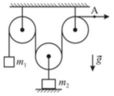

Задача 2

Цикл теплового двигателя (см. рисунок), проводимый с некоторым количеством идеального одноатомного газа, состоит из двух адиабат (1-2, 3-4) и двух изохор (2-3, 4-1). Найдите КПД η этого цикла, если температуры в точках 1, 2, 3 и 4 равны, соответственно, T₁ = 1000 К, T₂ = 500 К, T₃ = 300 К и T₄ = 600 К.
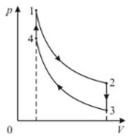

Задача 3

Два плоских конденсатора с одинаковой площадью обкладок заряжены до одинакового напряжения. Один конденсатор – воздушный, другой – наполовину заполнен непроводящим веществом с диэлектрической проницаемостью ε = 3. Найдите отношение энергий электрического поля W₂/W₁, которые запасены в этих конденсаторах.
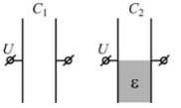

Задача 4

Намотанная на каркас проволочная катушка сопротивлением R = 2 Ом, выводы которой соединены друг с другом, помещена в однородное магнитное поле, линии индукции которого перпендикулярны плоскости витков катушки. Модуль вектора магнитной индукции B поля изменяется с течением времени t так, как показано на графике. К моменту времени τ = 1 с через катушку протек электрический заряд q = 5 мКл. Сколько витков содержит катушка, если все витки одинаковые и имеют площадь S = 100 см²?
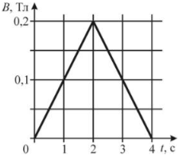

Ответы:

1. 5 м/с².

2. 0,5.

3. 2.

4. 0,1 Тл.

